ZN-506 聚合物防水灰浆（耐酸碱防水砂浆）
★产品特点
1、优越耐候性、耐磨性及耐水性，无毒无害，可用于饮用水工程。
2、对混凝土、砂浆、石材、木板、聚苯板、玻璃、金属等基面粘结力强，且具有一定的柔性。
3、可在混凝土表面上形成坚固的涂层，对混凝土表面起到加固保护和防水的作用。且对钢筋具有保护性能，对已锈蚀的钢筋能起到修补防护效能，且耐久性好。
4、能在潮湿基层和潮湿环境下施工，操作方便省时省工，在中强度气体腐蚀环境下，可替代有机涂料，并较树脂材料施工简单，价格低廉。
★产品用途
1、本产品可用于：高层、多层、中高层等建筑物外墙面、厨房、卫生间、阳台、屋面、窗口周边、穿墙管道、地面、港口、码头、路桥、水池、水塔及民用建筑等各种所需砂浆防水工程。
2、本产品可用于：建筑的外墙、地下室、室内卫生间、阳台等的防水、防渗漏、防潮工程以及室内外各种装饰材料的粘贴。尤其适用于有耐酸、耐碱、耐盐腐蚀或有柔性要求的场合使用。
3、本产品可用于：厨房、卫生间、阳台、庭院或沟槽等的防水，游泳池或水库的防水，混凝土基面铺设木板之前的防潮处理，桥面防水，地下混凝土面的防腐蚀、防盐液的保护层。
★技术参数
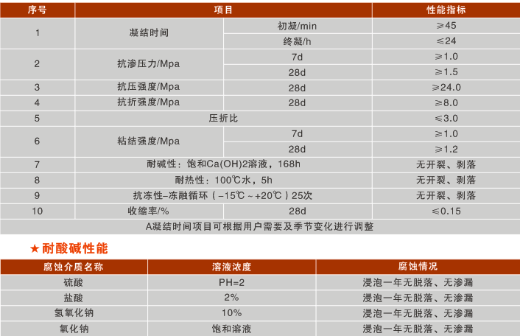
★使用方法
一、基层处理
1、基层的表面要求干净、无尘、无油、无化学腐蚀介质残留物。多孔性材料的表面应预先用水浸湿，钢基层表面应清除浮锈。
2、有渗漏处须先用ZN-505快速堵漏剂进行处理，保持基面湿润至无明水为准，以达到更佳的防水效果。
二、材料配制
1、先将胶液倒入桶中，然后按照胶液：粉料=1：4的比例边搅拌边慢慢加入粉料，搅拌至均匀无结块胶浆状。
2、可以采用机械搅拌或人工拌和，配制好的胶浆应在2-3小时内用完。
三、用于防水层和防潮腐蚀保护层施工及养护
1、用抹刀将搅拌好的胶浆在基层上均匀地刮涂2-3遍，每一遍时间间隔为2-4小时，以手触摸不粘为准。
2、为了避免出现针眼，施工时遵循先立面后平面和横向纵向的原则，施工时至少刮涂两遍，以避免漏刮漏涂，确保防水效果。
3、涂层干燥时间与环境温度、空气相对湿度等因素有关，若干燥后涂层表面出现细微裂纹或施工时出现漏刮漏涂现象，只需用本产品在缺陷处补刮补涂修复即可。
4、如需铺贴砖板等饰面材料，应在防水胶浆彻底干燥后进行，一般在72小时后。
5、参考用量约为1.50-2.00kg/m²。该用量仅为参考用量，我们力求该数据能保证在相应的应用环境中切实可行，同时依据使用环境的不同用量会有相应的增减。
四、用于粘贴饰面砖，兼具柔性、防水、防腐蚀作用的施工及养护
1、装饰面砖表面应清洁，并须在水中浸泡阴干。
2、将配制好的防水灰浆均匀涂抹在装饰面砖粘贴面上，粘贴层厚度以3.0-5.0mm为宜，然后粘合于基层上找正，压实。
3、室温养护24-48h即可达到理想强度，7天达到最高强度。
4、参考用量约为4.00-5.00kg/m²。我们力求该数据能保证在相应的应用环境中切实可行，同时依据使用环境的不同用量会有相应的增减。
★注意事项
1、本产品施工的环境温度为10-30℃，不应低于5℃，原材料不得受潮、雨淋、日晒和杂物污染。
2、本产品不宜在雨天、冰冻时施工。如必须在冬季施工，则应采取必要的防冻措施。
3、本产品应随拌随用，不可一次拌料过多，且每次拌料宜在2-3小时内用完。安全事项施工时须戴手套和护目镜。万一溅到皮肤或眼睛，须用清水冲洗。如有发炎现象，须及时就医。
4、干粉操作须小心以减少形成粉尘。如果粉尘过多，须戴可见面罩。
★包装储存
本品宜储存在0℃以上干燥通风处，避免曝晒、雨林、受潮、受冻，胶液未开封保质期为3个月，粉料未开封保质期为6个月。
包装规格：10+40公斤/组，胶液包装规格为10公斤/桶，粉料包装规格为40公斤/袋。
★郑重声明
本产品使用超出厂商控制，本公司不承担由于使用不当而产生的任何责任，使用时请参照本说明书，相关问题请咨询当地经销点或本公司技术服务部门。

